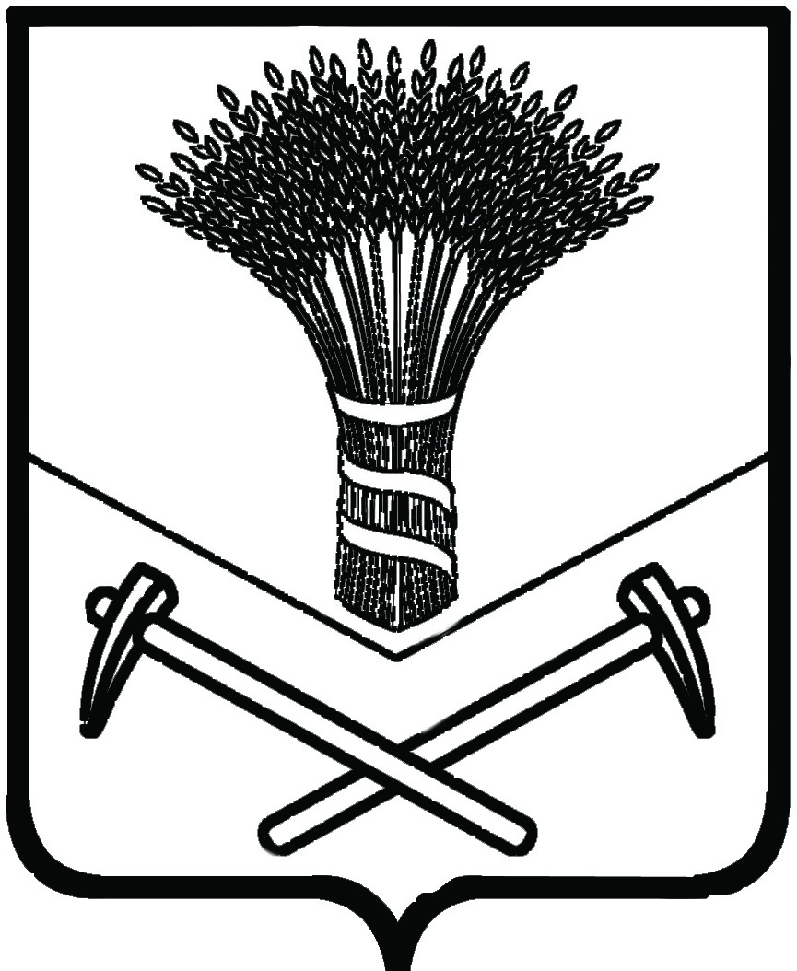
АДМИНИСТРАЦИЯ ХОРОЛЬСКОГО МУНИЦИПАЛЬНОГО РАЙОНА

УПРАВЛЕНИЕ НАРОДНОГО ОБРАЗОВАНИЯ

ПРИКАЗ

24 декабря 2019 г. с.Хороль № 275

Об итогах проведения учета детей, подлежащих обучению
по образовательным программам начального общего, основного
общего, среднего общего образования на территории
Хорольского муниципального района

В соответствии с приказом управления народного образования администрации Хорольского муниципального района от 29 августа 2019 г. № 141 «О проведении учета детей, подлежащих обучению по образовательным программам дошкольного, начального общего, основного общего и среднего общего образования, проживающих на территории Хорольского муниципального района» в период с 1 сентября по 10 октября 2019 г. педагогами общеобразовательных учреждений Хорольского района был проведен учет детей школьного возраста, проживающих на закрепленных за школами территориями.
В результате проведенного учета выявлено, что по состоянию на 1 ноября 2019 г. в общеобразовательных учреждениях Хорольского района обучаются 3024 человека, 4 человека получают образование в форме семейного образования, и 495 человек (в 2018 году - 382) обучаются в других учреждениях за пределами района.
Выявлены дети, не подлежащие обучению по состоянию здоровья - 5 человек, из них проживающих на территории МБОУ школа №1 с.Хороль – 1, МБОУ СОШ пгт.Ярославский – 1, МКОУСОШ с.Лучки – 1, МКОУ школа с.Поповка - 1 (в 2018 году всего - 6 человек, 1 ребенок выбыл).
Не продолжают обучение 12 человек, получивших аттестат об основном общем образовании, проживающих на территории следующих учреждений:
МБОУ школа №1 с.Хороль – 1;
МКОУ школа №2 с.Хороль – 3;
МКОУ школа №3 с.Хороль – 3;
МКОУ школа с.Поповка – 2;
МКОУ школа с.Сиваковка – 2;
МБОУ СОШ пгт.Ярославский - 1.
Двухгодичную дошкольную группу кратковременного пребывания детей посещают 47 человек (в 2018 – 47, в 2017 - 47, в 2016 – 71). Не посещают 13 человек (в 2018 - 18, в 2017 году - 44, в 2016 – 17 человек), проживающие на территориях, закрепленных за следующими учреждениями:
МБОУ школа №1 с.Хороль – 3;
МКОУ школа №3 с.Хороль – 1;
МКОУ школа с.Сиваковка – 2;
МКОУСОШ с.Лучки – 7.
Прогноз количества учащихся, поступающих в 1 класс в 2020-2021 учебном году – 208 детей. В 2019-2020 учебном году - прогноз 206 человек, поступило – 306, в 2018-2019 учебном году - 336 человек, поступило 294.
На основании вышеизложенного

ПРИКАЗЫВАЮ:

1.Утвердить материалы проведения учета детей, проживающих на закрепленных за школами территориями (Приложение 1).
2.Признать работу общеобразовательных учреждений по своевременному и достоверному исполнению учета детей, проживающих на участке, закрепленном за школой, удовлетворительной.
3.Руководителям общеобразовательных учреждений:
-продолжить работу по организации посещения детьми, достигшими возраста 5 лет и не посещающих 2-х годичную дошкольную группу кратковременного пребывания детей;
-обеспечить дальнейшее получение образования детей возраста до 18 лет, не продолжающих обучение после окончания уровня основного общего образования.
4.Ответственность за выполнение данного приказа возложить на главного специалиста отдела образования и охраны прав детей управления народного образования администрации Хорольского муниципального района Всеволодову И.Ю.

Начальник управления
народного образования А.А. Абросимова

Приложение
к приказу управления народного образования администрации Хорольского муниципального района
от 24.12.2019 № 275
Сводный отчет о детях в возрасте от 5 до 18 лет, проживающих на закрепленной за МОУ территории 2019-2020 уч.год
Наименование ОУ |  | МБОУ школа №1 с.Хороль | МКОУ школа №2 с.Хороль | МКОУ школа №3 с.Хороль | МКОУ школа с.Новодевица | МКОУ школа с.Поповка | МКОУ школа с.Сиваковка | МКОУ школа с.Благодатное | МКОУ школа с. Прилуки | МБОУ СОШ пгт.Ярославский | МКОУСОШ с.Лучки | МКОУ школа с. Вознесенка | ИТОГО
1 | Дети, проживающие на закрепленной за МОУ территории и обучающиеся в общеобразовательном учреждении | 710 | 239 | 176 | 127 | 76 | 98 | 104 | 49 | 967 | 61 | 76 | 2683
2 | Дети, не проживающие на закрепленной за МОУ территории, но обучающихся в данном учреждении | 146 | 30 | 118 |  | 5 | 0 | 7 | 2 | 18 | 3 | 3 | 332
3 | Дети, проживающие на закрепленной за МОУ территории и обучающиеся в других образовательных учреждениях данного населенного пункта | 115 | 147 | 148 |  |  |  |  |  | 42 |  |  | 452
4 | Дети, проживающие на закрепленной за МОУ территории и обучающиеся в образовательных учреждениях за пределами населенного пункта(в том числе за пределами района, края) | 116 | 10 | 17 | 15 | 20 | 37 | 68 | 20 | 145 |  | 47 | 495
5 | Дети, не получающие образование по состоянию здоровья | 2 |  |  |  | 1 |  |  |  | 1 | 1 |  | 5
6 | Дети, не получающие образование в нарушение законодательства |  |  |  |  |  |  |  |  |  |  |  | 0
7 | Дети, не получающие образование по другим причинам | 3 |  |  |  | 1 |  |  |  |  |  |  | 4
 | Дети, не продолжающие обучение после окончания 9 класса | 2 | 3 | 3 |  | 2 | 2 |  |  | 1 |  |  | 12
8 | Дети, достигшие к началу учебного года возраста 6 лет 6 месяцев -7 лет, подлежащие приему в 1 класс в наступающем и следующим за ним учебном году | 25 | 0 | 26 | 13 | 0 | 12 | 12 | 7 | 103 | 0 | 10 | 208
9 | Дети, достигшие возраста 5 лет и посещающие 2-х годичную дошкольную группу кратковременного пребывания детей | 7 | 7 |  | 3 |  | 7 | 5 | 5 | 13 |  |  | 47
10 | Дети, достигшие возраста 5 лет и не посещающие 2-х годичную дошкольную группу кратковременного пребывания детей и учреждения дошкольного образования | 3 |  | 1 |  |  | 2 |  |  |  | 7 |  | 13
 | ИТОГО в общеобразовательных учреждениях | 861 | 269 | 294 | 127 | 83 | 98 | 111 | 51 | 986 | 65 | 79 | 3024
 | Дети, получающие образование в форме семейного образования |  |  | 2 |  |  | 2 |  |  |  |  |  | 4
 | Дети, получающие образование в форме экстерната |  |  |  |  |  |  |  |  |  |  |  | 0
 | ИТОГО НА ТЕРРИТОРИИ РАЙОНА | 861 | 269 | 296 | 127 | 83 | 100 | 111 | 51 | 986 | 65 | 79 | 3028

